***ВСТУПЛЕНИЕ***

“Предмет “математика” настолько серьёзен, что полезно не упускать случая делать его немного занимательным”, - писал выдающийся ученый XVII века Блез Паскаль. И хотя математика по-прежнему кажется многим не только серьезной, но и даже скучной наукой, иногда и в ней проскальзывает озорная улыбка.

Математика – вечно живое дерево науки. И у математики существует свой язык – формулы. Математика дисциплинирует ум, учит логическому мышлению. Удивительное сравнение можно сделать, основываясь на математических понятиях. Например, Л.Н. Толстой сделал такое сравнение: “Человек – есть дробь. Числитель – это сравнительно с другими, достоинства человека, знаменатель – это оценка человеком самого себя. Увеличить свой числитель – свои достоинства, не во власти человека, но всякий может уменьшить свой знаменатель – свое мнение о самом себе, а этим уменьшением приблизиться к совершенству”.

Надеемся, что сегодняшняя игра пробудит у вас интерес к математике и расширит кругозор. И ещё хотелось бы, чтобы все участники и гости знали главное: мир полон тайн и загадок, но разгадать их могут только пытливые и любознательные.

Открытия ждут вас. Будьте настойчивы!

***Вопросы для игры «Что? Где? Когда?»***

1. **Группа туристов**

*Уважаемые знатоки*! За границу выехала группа туристов из 100 человек. 10 из них не знали ни немецкого, ни французского языков. 75 человек знали немецкий язык, а 83 - французский.

*Внимание! Вопрос*: «Сколько туристов владело обоими языками?»

ОТВЕТ: Обоими языками владели 68 человек.

# Принесите воду

*Уважаемые знатоки*! Есть два ведра емкостью 4 и 9 литров. Как с их помощью можно принести из речки ровно 6 литров воды?

ОТВЕТ: Из полного девятилитрового ведра нужно вылить в реку 8 литров воды, пользуясь ведром в 4 литра. Затем литр, оставшийся в большом ведре, нужно перелить в пустое четырехлитровое ведро. Если в него теперь добавить три литра из полного большого ведра, то в девятилитровом ведре как раз останется шесть литров воды.

# Два давних друга

*Уважаемые знатоки*! Встретились два друга детства, не видевшиеся со школьных лет и ничего друг о друге не знавшие. Между ними произошел следующий разговор:

— Сколько лет я не видел тебя и даже ничего о тебе не слышал!

— А у меня уже дочь!

— Как ее зовут?

— Да так же, как и ее мать.

— И сколько же лет твоей Галочке?

*Внимание! Вопрос*: «Как собеседник узнал, что дочь зовут Галочкой?»

ОТВЕТ: Один из собеседников — женщина, её зовут Галина.

1. **Гастроли**

*Уважаемые знатоки*! Артист отправился на гастроли. Посмотрите на картинку и ответьте на вопрос: «В каком городе он дал самый первый концерт?»

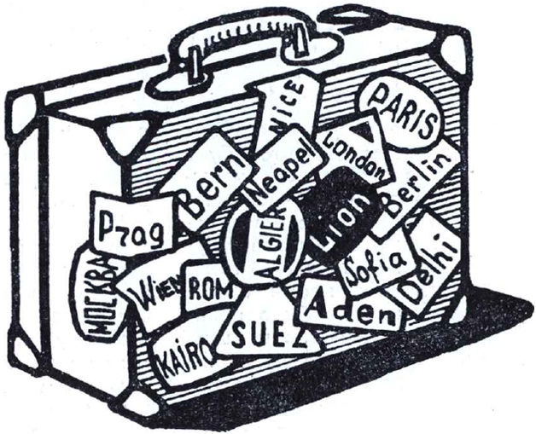

ОТВЕТ: Москва.



1. **Двое в лодке**

*Уважаемые знатоки*! Два человека подошли к реке. У пустынного берега стояла лодка, в которой мог поместиться только один человек. Оба без всякой помощи переправились на этой лодке через реку и продолжали свой путь.

*Внимание! Вопрос*: «Как они это сделали?»

ОТВЕТ: Двое подошли к разным берегам реки.

1. **Дроби**

*Уважаемые знатоки*! В древней Руси основными дробями были:

 - «половина» или «пол»;

 - «треть»;

 - «полтрети».

*Внимание! Вопрос*: «А как называли люди в то время дробь ?»

ОТВЕТ: «пол-пол-полтрети».

1. **Товарный поезд**

*Уважаемые знатоки!* Товарный поезд имеет длину в 1 км и движется со скоростью 50 км/ч.

*Внимание! Вопрос*: «За какое время он пройдёт тоннель длиной в 1 км?»

ОТВЕТ: (2,4 мин) или ( мин) или (0,04 ч).

1. **Гуголплекс**

*Уважаемые знатоки!* Число 10 в сотой степени () ученые назвали «гугол». Какое-то время оно считалось самым большим (например, количество капель в Мировом океане или электронов в Галактике меньше, чем это число). Однако придумали еще большее число - «гуголплекс». Попробуйте его записать.

ОТВЕТ: 10 в степени гугол ().

1. **Чёрный ящик**

*Уважаемые знатоки!* Легенда о перстне царя Соломона гласит, что на драгоценном камне, украшавшем перстень, была изображена таинственная геометрическая фигура. Используя линии этой фигуры, можно получить изображения всех десяти арабских цифр. То, что находится в черном ящике, встречается нам в повседневной жизни и содержит изображение этой таинственной фигуры?

*Внимание! Вопрос*: «Что находится в чёрном ящике?»

ОТВЕТ: Почтовый конверт.

1. **Римские цифры**

*Уважаемые знатоки*! Мысль выражать все числа знаками настолько проста, что именно из-за этой простоты сложно осознать, сколь она удивительна. Цифры - условные знаки для обозначения чисел. По римской нумерации: М – 1000, D – 500, C – 100, L – 50, X – 10, V – 5, I –1. На фронтоне старого особняка написано число MDCCLXXXIX, указывающее дату постройки дома.

*Внимание! Вопрос*: «В каком году этот дом был построен?»

ОТВЕТ: 1789 г.

1. **Декабрь**

*Уважаемые знатоки*! Двенадцатый месяц в году называется декабрь. Это слово происходит от латинского “дека” - десять. Отсюда также слово “декалитр” – 10 л, “декада” - 10 дней и т. п. Выходит, что месяц декабрь носит название “десятый”.

*Внимание! Вопрос*: «Чем объяснить это несоответствие?»

ОТВЕТ: Раньше новый год начинался с марта - первый месяц весны, возрождение природы.

1. **Анекдот**

*Уважаемые знатоки*! Математический анекдот! Математика спрашивают: "Есть ли крылья у слона?" — "Есть, — отвечает математик, но они..." Закончите фразу двумя словами!

ОТВЕТ: …равны нулю.

**13. Поднимаем настроение**

Опять ужасная. Опять

В журнале будет двойка.

Слеза стекает на тетрадь,

Нет сил держаться стойко.

Несчастный класс сидит в тоске,

От горя чуть не плачет.

А на листе, а на листе

Ужасные задачи!

Их целых пять. Их даже - шесть!

Они страшней прививки.

Они мешают спать и есть,

Пить чай, кефир и сливки.

Как час расплаты настает,

Такая вот работа.

Холодный прошибает пот,

В глазах круги без счета.

А за столом, пугая всех,

Грозя кнутом и ссылкой,

Сидит ужасный человек

С язвительной улыбкой.

Суров, неумолим и тих,

Внушая страх и трепет,

Он соберет работы их

И всем по двойке влепит!

И греет лишь одно сердца

Учеников несчастных:

Что две минуты до конца

Мучений их ужасных,

Что прозвенит звонок опять —

Луч света в царстве школьном,

И можно вновь спокойно спать,

Забыв о дне ужасном.

*Внимание! Вопрос*: «О чем в стихотворении идет речь?»

ОТВЕТ: Контрольная работа.

**АЛЬТЕРНАТИВНЫЕ ВОПРОСЫ (на выбор Оксане Борисовне)**

1. **Плюсы и минусы**

*Уважаемые знатоки*! В 1490 г. вышел учебник "Правила алгебры" чешского математика Яна Видмана. В нем впервые появились те, что, кроме как в математике, есть еще и в характере каждого человека.

*Внимание! Вопрос*: «Что же именно появилось в этом учебнике?»

ОТВЕТ: Плюсы и минусы.

1. **Теоремы**

*Уважаемые знатоки*! "Quod erat demonstrandum" — этой фразой заканчивалось каждое математическое рассуждение великого греческого математика Эвклида. Вы тоже наверняка сталкивались с этой фразой на уроках математики, но, скорее всего, в переводе. Переведите эту фразу на русский язык.

ОТВЕТ: Что и требовалось доказать.

Дано:

М – 1000, D – 500, C – 100, L – 50, X – 10, V – 5, I –1.

Найти: MDCCLXXXIX